28.8.2019.
Narativni izvještaj o radu Komisije za zavičajne zbirke za period od 1. 9. 2018. do 31. 8. 2019. godine

Ime i prezime autora Izvještaja: Renata Bošnjaković

STRUČNI ODBOR

Sadržaj
Narativni izvještaj o radu Komisije za zavičajne zbirke za period od 1.9.2018. do 31.8.2019. 1
Sadržaj 2
1. Opći podaci 3
2. Projekti i aktivnosti u periodu od 1. 9. 2018. do 31. 8.2019. 4
3. Sudjelovanje na događanjima, manifestacijama i stručnim skupovima 7
4. Plan aktivnosti za 2020. godinu 9

OPĆI PODACI
KOMISIJA ZA ZAVIČAJNE ZBIRKE

Predsjednica/Predsjednik: | Renata Bošnjaković
Zamjenica/Zamjenik: | Ljiljana Krpeljević
Redovni članovi: | Jasminka Jagačić Borić, Barbara Kalanj Butković, Dijana Klarić, Ivana Knežević Križić, Karmen Krnčević, Ljiljana Krpeljević, Tihomir Marojević, Margita MirčetaZakarija, Dubravka Petek, Ljiljana Petrušić, Renata Bošnjaković
Pridruženi članovi: | Marina Vinaj
Misija: | - poticati stvaranje zavičajnih zbirki u okviru knjižničarske struke i u skladu s potrebama suvremenog društva
Vizija: | - izgradnja i očuvanje zavičajnih zbirki u knjižnicama i baštinskim ustanovama kao kulturne osobitosti svake sredine
Osnovni ciljevi: | - raditi na usklađivanju procesa rada u izgradnji zavičajnih zbirki unutar knjižničarske struke  - omogućiti prezentaciju zavičajnih zbirki i izvan okvira lokalne zajednice i/ili u široj zajednici  - potaknuti realizaciju zajedničkih programa i projekata u svrhu dostupnosti zavičajne građe
Primarni korisnici: | Knjižničari u knjižnicama i baštinskim ustanovama koji prikupljaju knjižničnu zavičajnu građu

2. PROJEKTI I AKTIVNOSTI U PERIODU OD 1. 9. 2018. DO 31. 8. 2019.

Programi, projekti i kampanje
Napomena: Molimo da za svaki program/projekt/kampanju podatke unosite u zasebnu tablicu (prema potrebi molimo da kopirate tablicu). Za svako od navedenog može se staviti po jedna fotografija. Ukoliko je o provedbi projekta/programa/kampanje informirana javnost, molimo da navedete koji mediji su popratili provedbu.
Naziv projekta/programa/kampanje 1
Period provođenja: | 20. 9. 2018.
Nositelj projekta/programa/kampanje: | Društvo knjižničara Slavonije, Baranje i Srijema; Gradska i sveučilišna knjižnica Osijek; Komisija za zavičajne zbirke HKD-a
Partneri: | Društvo knjižničara Slavonije, Baranje i Srijema; Gradska i sveučilišna knjižnica Osijek
Ciljana skupina: | Knjižničari koji u svojim fondovima imaju zavičajnu građu
Izvori financiranja: | Društvo knjižničara Slavonije, Baranje i Srijema; Gradska i sveučilišna knjižnica Osijek; Ministarstvo kulture RH i Osječko-baranjska županija
Mjesto provedbe: | Gradska i sveučilišna knjižnica Osijek, Osijek
Kratki opis (do 10-ak rečenica). | Društvo knjižničara Slavonije, Baranje i Srijema, Gradska i sveučilišna knjižnica Osijek i Komisija za zavičajne zbirke HKD-a organizirali su 3. okrugli stol: Zavičajni fondovi i zbirke u knjižnicama panonskog prostora: mjesta susreta i suradnje, u Osijeku 20. rujna 2018. Kolege iz Mađarske, Srbije i Hrvatske iznijeli su osobna iskustva u izgradnji i prezentaciji zavičajnih zbirki i fondova. Poseban je naglasak bio na digitalizaciji zavičajne građe i predstavljanju projekta digitalizacije građe kroz pojedine, odnosno zajedničke projekte. Iskazana je potreba za daljnjim održavanjem okruglog stola vezanim uz zavičajne fondove i zbirke u baštinskim ustanovama te obnavljanjem projekta suradnje S obje strane granice.
Informiranje javnosti: | Čačić, Marija. Održan 3. okrugli stol: Zavičajni fondovi i zbirke u knjižnicama panonskog prostora: mjesta susreta i suradnje. // Novosti 79(2018). URL: https://www.hkdrustvo.hr/hkdnovosti/clanak/1559(2019-08-13)  Čačić, Marija. Održan 3. okrugli stol: Zavičajni fondovi i zbirke u knjižnicama panonskog prostora: mjesta susreta i suradnje. // Knjižničarstvo 22, 1-2(2018), str. 195-198. URL: http://nova.knjiznicarstvo.com.hr/wp-content/uploads/2019/06/322-%C4%8Ca%C4%8Di%C4%87.pdf(2019-08-13)
Fotografija | 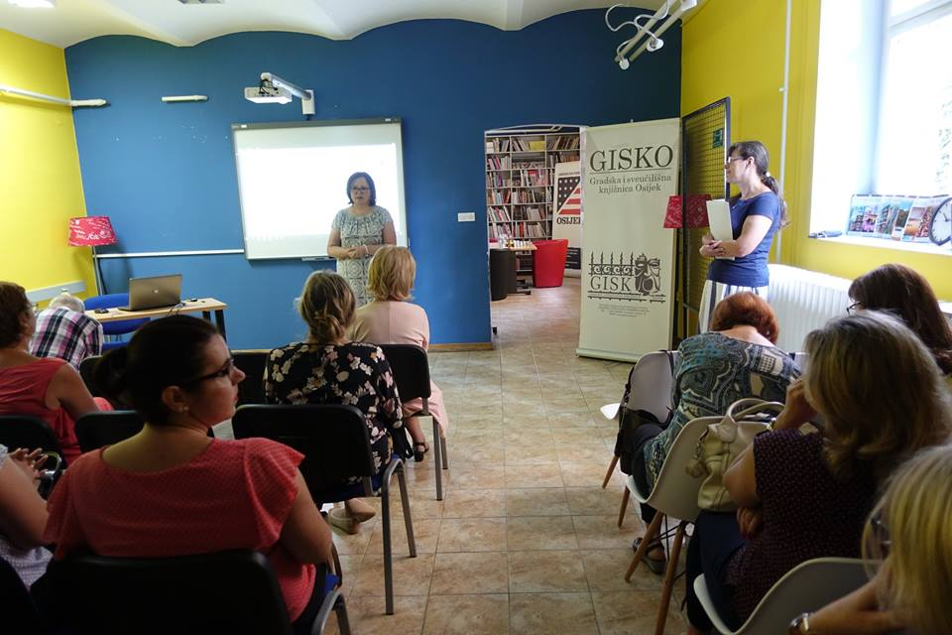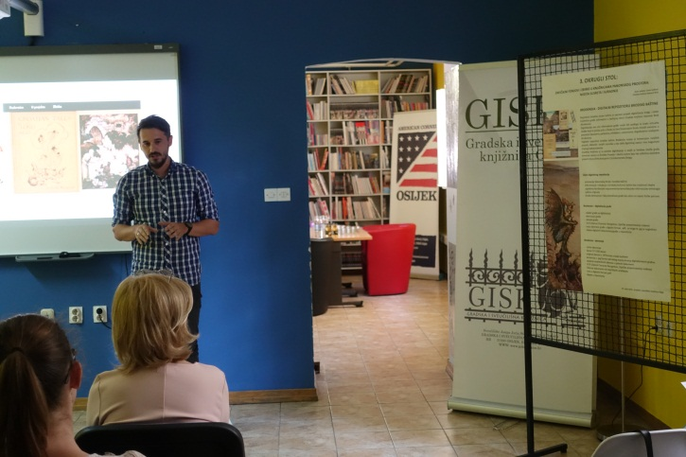

Aktivnosti udruge
Napomena: Molimo da navedete redovne(sastanci, ažuriranje web-stranice i slično) i izvanredovne aktivnosti koje su se provodile u izvještajnom razdoblju, a koje nisu obuhvaćene u ostalim poglavljima Izvještaja. U rubrici „Sažeti izvještaj…“ molimo da, u par rečenica, opišete aktivnost i rezultate provedene aktivnosti. Ukoliko je o provedbi aktivnosti informirana javnost, molimo da navedete koji mediji su popratili provedbu.
r.b. | Naziv aktivnosti | Sažeti izvještaj o obavljenoj aktivnosti | Informiranje javnosti
1. | e-sastanak Komisije  (6. 9. 2018) | Glasanje članova za izbor predsjednice u mandatnom razdoblju  od 2018. do 2020. | /
2. | e-sastanak Komisije  (24. – 26. 10. 2018) | Glasanje članova za izbor zamjenice predsjednice u mandatnom razdoblju od 2018. do 2020. | /
3. | e-sastanak Komisije  (27. – 28. 6. 2019.) | Obavijest članova o planu rada za 2019. i najava rada za 2020. Informiranje članova o potrebnim podacima za pisanje izvješće o radu  1. 9. 2018. – 31. 8. 2019. | /
4. | e-komunikacija  7. i 11. 7. 2019. | Dogovor s predsjednicom Komisije za nabavu knjižnične građe i  međuknjižničnu posudbu o organiziranju 2. stručnog skupa Sekcije. Razmjena informacija s pojedinim članovima naše Komisije u svezi organizaciji Skupa Sekcije. | /
5. | e-komunikacija  (19. 7. 2019.) | Komunikacija predsjednice i zamjenice Komisije s Društvom knjižničara Slavonije, Baranje i Srijema u svezi organizacije  4. okruglog stola Zavičajni fondovi i zbirke u knjižnicama panonskog prostora. | /
6. | e-komunikacija  (13. 8. 2019.) | Obavijest pojedinim članovima Komisije o slanju podataka za pisanje izvješća o radu 1. 9. 2018. – 31. 8. 2019. | /
7. | e-sastanak  (21. – 26. 8. 2019.) | Slanje članovima ispunjenog obrasca izvješća o radu 1. 9. 2018. – 31. 8. 2019.; rasprava o viziji, misiji i ciljevima Komisije i dogovor o jesenskom susretu članova Komisije. | /
7. | e-obavijest  (27. 8. 2019.) | Obavijest članova o zaključcima e-sastanka. | /

3. SUDJELOVANJE NA DOGAĐANJIMA, MANIFESTACIJAMA I STRUČNIM SKUPOVIMA

Sudjelovanje na događanjima i manifestacijama
Napomena: Molimo da navedete knjižnična događanja i manifestacije (npr. seminari, radionice, predavanja itd.) na kojima su sudjelovali članovi vaše sekcije/komisije/radne grupe.
r.b. | Naziv događanja/manifestacije | Organizator | Mjesto održavanja | Datum održavanja | Ime i prezime člana koji je sudjelovao
1. | Stručna ekskurzija u Sloveniju i posjet Osrednjoj knjižnici Celje; Mariborskoj knjižnici i NUK u Ljubljani | Društvo knjižničara Slavonije, Baranje i Srijema | Celje; Maribor; Ljubjana | 28. – 29. 9. 2018. | Marina Vinaj,  Ljiljana Krpeljević,  Renata Bošnjaković
2. | Mjesec hrvatske knjige 2018.  Izložba Šibenčani dionici europske kulturne baštine | Gradska knjižnica „Juraj Šižgorić“ Šibenik | Šibenik | 15. 10. 2018. –  15. 11. 2018. | Karmen Krnčević
3. | Hrvatski danu Tirani | Veleposlanstvo Republike Hrvatske u Tirani | Tirana | 11. 12. 2018. | Karmen Krnčević
4. | Noć knjige 2019. | Zajednica nakladnika i knjižara Hrvatske gospodarske komore; Udruga knjižni blok-Inicijativa za knjigu; NSK u Zagrebu; Knjižnice grada Zagreba i dr. | Osijek | 23. 4. 2019. | Marina Vinaj,  Ivana Knežević Križić

Sudjelovanje na stručnim skupovima
Napomena: Molimo da navedete domaće i međunarodne stručne skupove na kojima su sudjelovali članovi vaše sekcije/komisije/radne grupe.
r.b. | Naziv skupa… | Organizator skupa | Datum održavanja | Mjesto i država održavanja | Ime i prezime sudionice/sudionika iz komisije/sekcije/radne grupe
1. | 3. okrugli stol: Zavičajni fondovi i zbirke u knjižnicama panonskog prostora: u digitalnom okruženju | Društvo knjižničara Slavonije, Baranje i Srijema; Gradska i sveučilišna knjižnica u Osijeku; Komisija za zavičajne zbirke HKD-a | 20. 9. 2018. | Osijek, Hrvatska |  |  | Marina Vinaj,  Ivana Knežević Križić,  Ljiljana Krpeljević,  Renata Bošnjakovć
2. | 43. skupština HKD-a | Hrvatsko knjižničarsko društvo | 10. – 12. 10. 2018. | Opatija, Hrvatska |  |  | Ljiljana Krpeljević  Marina Vinaj
3. | Stručni skup:  Školstvo našičkoga kraja | Udruga za hrvatsku povjesnicu u Našicama; Ogranak Matice hrvatske u Našicama; Zavičajni muzej Našice | 26. i 27. 10.  2018. | Našice, Hrvatska |  |  | Renata Bošnjaković
4. | Stručni skup s međunarodnim sudjelovanjem:  Zanimanje: knjižničar | Gradska knjižnica Beli Manastir, Središnja knjižnica Mađara RH | 9. 11. 2018. | Kneževi Vinogradi, Hrvatska |  |  | Marina Vinaj,  Ivana Knežević Križić,  Ljiljana Krpeljević,  Renata Bošnjaković
5. | 22. seminar Arhivi, Knjižnice, Muzeji: Mogućnosti suradnje u okruženju globalne informacijske infrastrukture | Hrvatsko arhivističko društvo;  Hrvatsko knjižničarsko društvo; Hrvatsko muzejsko društvo | 21. – 23. 11. 2018. | Poreč, Hrvatska |  |  | Dubravka Petek
6. | Stručni skup Izgradnja, upravljanje i evaluacija zbirki | Sekcija za zbirke i službe HKD-a; Komisija za nabavu građe i međuknjižničnu HKD-a; NSK u Zagrebu | 12. 4. 2019. | Zagreb, Hrvatska |  | Marina Vinaj,  Ivana Knežević Križić,  Karmen Krnčević
7. | Deveti festival hrvatskih digitalizacijskih projekata | Nacionalna i sveučilišna knjižnica u Zagrebu | 9. i 10. 5. 2019. | Zagreb, Hrvatska |  | Marina Vinaj,  Ivana Knežević Križić,  Dubravka Petek

4. PLAN AKTIVNOSTI ZA 2020. GODINU
Napomena: Molimo da navedete aktivnosti koje planirate za 2020. godinu, uključujući okviran period provedbe i očekivane izvore financiranja.
r.b. | Naziv aktivnosti | Sažeti izvještaj o obavljenoj aktivnosti | Period provedbe | Izvor financiranja
1. | Djelovanje Komisije za zavičajne zbirke | Pri susretu i elektroničkim sastancima članovi Komisije razmjenjivat će iskustva u radu sa zavičajnim zbirkama i raspravljati o važnim segmentima u izgradnji zavičajnih fondova.  Članovi Komisije, svaki za sebe, promicat će zavičajnost u svojim sredinama, sudjelovat će na stručnim skupovima i raditi na povezivanju knjižnica i drugih baštinskih ustanova koje posjeduju zavičajne zbirke. | siječanj – prosinac 2020. | /
2. | 4. okrugli stol:  Zavičajni fondovi i zbirke u knjižnicama panonskog prostora: mjesta susreta i suradnje | Uz Društvo knjižničara Slavonije, Baranje i Srijema i Gradsku i sveučilišnu knjižnicu Osijek, Komisija je suorganizator okruglog stola Zavičajni fondovi i zbirke u knjižnicama panonskog prostora: mjesta susreta i suradnje. Okrugli je stol rezultat dugogodišnje suradnje Osijeka, Pečuha i Subotice na kojem knjižničari predstavljanju zavičajne fondove u različitim vrstama knjižnica i baštinskim ustanovama te traže poveznice, osobe i događaje, koji bi bili okosnice međusobne suradnje kroz zajedničke projekte. Na 4. okruglom stolu nastavit će se s razmjenom iskustava i iznalaženjem raznih oblika suradnje u izgradnji zavičajnih fondova, kao i njihovoj dostupnosti širem krugu korisnika, što potiče pitanje usklađivanja s uredbama o autorskim pravima. Plan je da se radovi izlagača objave u online dostupnom stručnom časopisu Knjižničarstvo. | rujan 2020. | Osječko-baranjska županija; Gradska i sveučilišna knjižnica Osijek; Društvo knjižničara Slavonije, Baranje i Srijema; Grad Osijek i Ministarstvo kulture RH

Predsjednica/Predsjednik komisije/sekcije/radne grupe:

Renata Bošnjaković
________________

